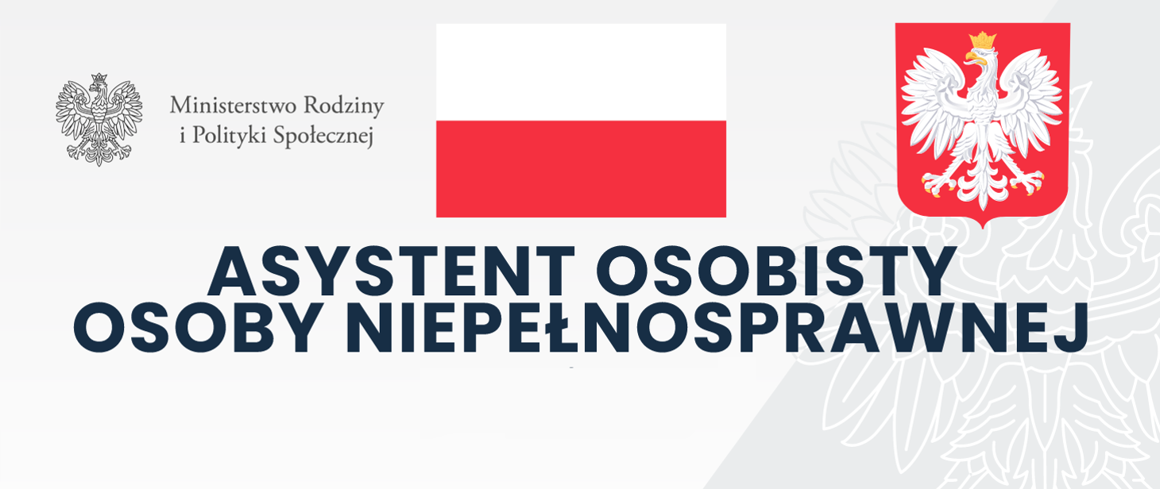
Gminny Ośrodek Pomocy Społecznej w Kolnie informuje, że realizuje Program pn .„Asystent osobisty osoby niepełnosprawnej” – edycja 2023. Program finansowany jest ze środków Funduszu Solidarnościowego.
Realizacja Programu zaplanowana jest od 1 stycznia 2023 r. do 31 grudnia 2023 r.
Głównym celem Programu jest wprowadzenie usług asystenta osobistego osoby niepełnosprawnej jako formy ogólnodostępnego wsparcia dla:
- dzieci do 16. roku życia z orzeczeniem o niepełnosprawności łącznie ze wskazaniami: konieczności stałej lub długotrwałej opieki lub pomocy innej osoby w związku ze znacznie ograniczoną możliwością samodzielnej egzystencji oraz konieczności stałego współudziału na co dzień opiekuna dziecka w procesie jego leczenia, rehabilitacji i edukacji oraz
- osób niepełnosprawnych posiadających orzeczenie o znacznym stopniu niepełnosprawności albo o umiarkowanym stopniu niepełnosprawności, albo orzeczenie traktowane na równi z wymienionymi , zgodnie z art. 5 i art. 62 ustawy z dnia 27 sierpnia 1997 r. o rehabilitacji zawodowej i społecznej oraz zatrudnianiu osób niepełnosprawnych (Dz.U. z 2021 r. poz. 573, późn. zm.).
Usługi asystenta w szczególności polegać będą na pomocy w:
- wykonywaniu przez uczestnika czynności dnia codziennego,
- wyjściu, powrocie lub dojazdach z uczestnikiem Programu w wybrane przez uczestnika miejsca,
- załatwianiu przez uczestnika spraw urzędowych,
- korzystaniu przez uczestnika z dóbr kultury (np. muzeum, teatr, kino, galerie sztuki, wystawa),
- zaprowadzaniu odebraniu dzieci z orzeczeniem o niepełnosprawności do placówki oświatowej (z zastrzeżeniem, że usługa asystencji osobistej na terenie szkoły może być realizowana wyłącznie w przypadku, gdy szkoła nie zapewnia tej usługi).
Z Programu mogą skorzystać osoby zamieszkałe na terenie gminy Kolno.
Uczestnicy Programu nie ponoszą odpłatności za usługi asystencji osobistej.

Dofinansowanie programu: 86 .741,82 zł
Całkowita wartość programu: 86 741,82 zł

